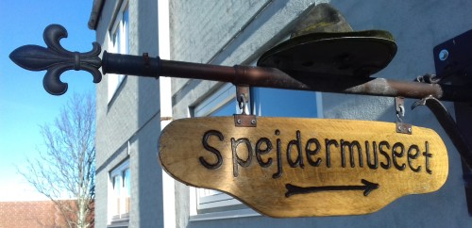
1

Beretning for Spejdermuseet Århus 2018-2020

Alle vores drømme kan gå i opfyldelse -
hvis vi har modet til at forfølge dem.

Walt Disney

Walt Disney var en af de helt store pionerer på tegneserie- og filmområdet. Han skabte udødelige figurer, fra hvem ovenstående citat kunne stamme. Men det handler om ham selv og hans egen karriere. Der skal mod til. Her og nu kunne det også handle om Spejdermuseet Århus. Museet er i forhold til den bygning, vi har indrettet os i, bragt i en situation, der kræver svære overvejelser. Vi vil gerne forsøge at blive selvejere. Men har vi mulighederne, både økonomisk og menneskeligt, og har vi modet.

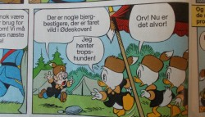
Der er også en anden grund til at tage ham frem her. Disney er kommet på museum. Selvfølgelig har han sit eget i USA, men Spejdermuseet Århus har også fundet et par Anders And-blade med Rip, Rap og Rup som spejdere frem til en af vores seneste særudstillinger om ”Spejdersatire –spejdersjov”.

2

Disney var selv spejder som dreng, men stoppede, da familien flyttede til Chicago.
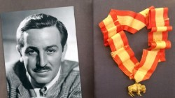
Men han glemte aldrig sin spejdertid, og han lod både Mickey Mouse, Anders And og Fedtmule give den som spejdere – foruden nevøerne. Og i 1946 blev han hædret med den højeste udmærkelse i Boy Scouts of America,
The silver Buffalo –

i øvrigt sammen med bl.a. krigshelten og den senere præsident Eisenhower.

Disse særudstillinger er en af de aktiviteter, der har kunnet undergå en meget positiv udvikling i de fysiske rammer, vi rykkede ind i for snart 4 år siden. I det hele taget har de nye rammer givet mulighed for et aktivitetsløft, som vi arbejder på at kunne fastholde.

Ejendommen er til salg

Men situationen er, at ejerskabet til bygningen i skrivende stund er uafklaret, og ejendommen er sat til salg. Vores oprindelige husvært Flemming Petersen afgik ved døden i december 2018, hvorefter ejendommen er overgået til et dødsbo. Lejekontrakten sikrer museet uopsigelighed i 10 år, hvilket vil sige godt 6 år endnu. Men en eventuel ny ejer vil pr. 1.7 2020 have en lovmæssig mulighed for at varsle en huslejestigning med henvisning til, at den nuværende leje er væsentligt under normen i området. Skulle den situation opstå, kan det uanset uopsigeligheden blive svært for museet, hvortil kommer, at de ekstra muligheder, vi har som i praksis fungerende vicevært, kan være usikre. Museet har en forkøbsret i henhold til lejekontrakten, og vi har meddelt bobestyreren, at vi så vidt muligt vil gøre brug af den.

Vi har lidt af en drøm om, at den situation, der er opstået, kan vendes positivt, og at Søren Nymarksvej kan udvikles til et center for spejderformål. Allerede i dag ser vi et stigende besøg af aktive spejdere, og mulighederne for at komme videre er store. Ikke mindst efter at det store friareal bag bygningen er blevet planeret og tilsået med græs, og bjørnekloen og de vilde brombær er slået ned. Området vil være klar til brug her til foråret. Kun vores egen fantasi sætter rammerne for, hvad det kan bruges til.

Men ejendommen koster noget over 3 mill. kr., så for at blive i Disney-universet er der også brug for en Joachim von And eller to. Bestyrelsen har nedsat et udvalg med tilknyttet ekspertise udefra,
og på generalforsamlingen vil blive givet en redegørelse for udviklingen.

Bestyrelsen og udvalg

Ved generalforsamlingen marts 2018 blev der valgt en ny bestyrelse bestående af: Erik Birkholm Nielsen, Benny Aros, Ulla Charles, Hans Fink, Poul Skriver Pedersen, Kirsten Risom og Inger Rossen. Til suppleanter valgtes Sonja Sørensen og Flemming Johnsen. Bestyrelsen har suppleret sig
med Kirsten Pram som kasserer, hvorefter hun er indtrådt på lige fod med de øvrige

3

bestyrelsesmedlemmer. Desuden deltager suppleanterne i møderne uden stemmeret.

Bestyrelsen har konstitueret sig som følger:
Formand – Erik Birkholm Nielsen
Næstformand – Benny Aros
Kasserer – Kirsten Pram
Sekretær – Inger Rossen
Administrationsudvalg - Erik Birkholm Nielsen, Kirsten Pram og Benny Aros
Kommunikationsudvalg, herunder Facebook og hjemmeside - Benny Aros
Museumsudvalg - Poul Skriver Pedersen
Registrering af udklip - Kirsten Risom
”Ejendomsinspektører” - Hans Fink, Flemming Johnsen
Kustode- og mødeplanlægning – Ulla Charles
Loppemarked – Erik Birkholm Nielsen
Genbrugsmarked – Benny Aros, Sonja Sørensen
Spejderfrimærker – Benny Aros

Denne konstitueringsplan er i vidt omfang fastlagt i Spejdermuseets vedtægter, men i praksis har bestyrelsen bedt flere om at varetage bestemte funktioner.

”Generaldirektør” for Jazz & Folk-teltet – Helge Rossen
Bibliotekar – Janne Lindelof
Arkibas, herunder digital registrering og fotoregistrering – Knud Jørgensen
Registrering indkomne effekter – Thøger Jensen
Registrering og sortering af mærker - Annemarie Frier
Sct. Georgs Gilde-udstillingen – Mandrup Langhoff, Grete Puk Gjerulff
IT-udstyr – Jan Bigum

Systemet indebærer, at de ansvarlige for de enkelte områder selv finder medhjælpere efter behov.

Arbejdsopgaverne på museet er taget til både i variation og omfang. Bestyrelsen har derfor udarbejdet en større organisationsplan, der mere præcist i detaljer beskriver arbejds- og ansvarsområder. Planen indebærer også et forslag til justering af museets vedtægter, der behandles under indkomne forslag.

Museets råderum

Museets lejemål omfatter 430 m²., hvoraf de 200 m². anvendes til genbrugsbutik. Men selvom råderummet er stort, kan det alligevel blive for trangt. Vi har derfor anskaffet en 40 fods container til opbevaring især af museumseffekter, der tidligere har været på arkivet på Birkedalsvej i Viby, og til varer, der skal til vurdering og salg enten i genbrugsbutikken eller på et loppemarked.

Strategien er, at arkivet kun skal indeholde papirer, bøger, blade og lignende, mens andre effekter
skal lægges i magasin, foreløbig i containeren. For at skaffe yderligere plads er nedlagt to toiletter ved genbrugsområdet. Pladsen skal benyttes som et ”transitlager” af indkomne ting til museet og
genbrugsbutikken.

4

En fordel ved at overtage ejendommen vil være, at vi kan disponere over et større areal i kælderen, så det vil være muligt at flytte hele arkivet fra Viby til museet. Huslejen i Viby er beskeden, så der vil ikke være så megen økonomi i det, men det vil give en noget nemmere og mere hensigtsmæssig arbejdsgang for museets medarbejdere.

Der er fortsat udlejning af to små opbevaringsrum til henholdsvis Stadsgildet og Frimærkebanken.

Økonomi

Som det vil fremgå af regnskabet, har Spejdermuseet fortsat en god økonomi, men uanset hvordan det går med ejendommen, vil der også blive brug for midlerne. Så der er fortsat grund til at være omkostningsbevidst.

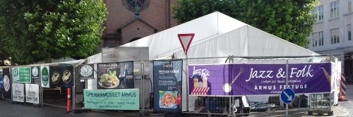
Jazz- & Folkteltet på Sankt Pauls Kirkeplads i Festugen er fortsat museets væsentligste indtægtskilde. Det har nu været gennemført 15 år i træk. De første år med beskedne overskud, men teltet er blevet en folkelig institution i Festugen med et stor fast publikum år for år, og resultatet i 2019 var igen et særdeles pænt overskud. Det er Spejdermuseets arrangement, og det er alene museet, der nyder godt af resultaterne, men de skabes af en række frivillige fra lokalområdet, fra museets bagland og fra gilderne. Heldigvis er Inger og Helge Rossen parat til at fortsætte, så længe kræfterne slår til, så vi kommer ikke til at savne teltet i den næste festuge. Det skal gentages fra tidligere beretninger, at uden den indtægt teltet giver, havde Spejdermuseet, som vi kender det, ikke kunnet eksistere.

Men det er nødvendigt at forsøge at finde andre indtægtsmuligheder til erstatning for teltet, den dag det måtte ophøre. Vi satser i øjeblikket på to områder: vores egen genbrugsbutik og et loppemarked. Dertil kommer tilskud fra Stadsgildet og fra enkelte gilder, fra museets støtteforening, fra private bidrag og eventuelle fondsdonationer.

Genbrugsmarkedet har efterhånden fået den form, vi har tilstræbt med et gedigent og godt udbud af kvalitetsvarer, så der altid er et godt køb at komme efter. Øvrige varer kasseres ikke, men opbevares med henblik på det årlige loppemarked. Efterhånden er opstået en gruppe medarbejdere, der har engageret sig i genbruget, og vi har derfor besluttet at udvide åbningstiden til hver lørdag, så der nu er åbent, når museet er åbent. Udover det direkte salg må vi konstatere, at de bedste muligheder for vækst ligger i salg over nettet og på auktion. Vi har brugt især Facebook, men
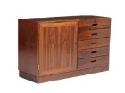
5
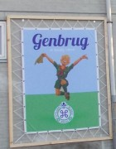
også Den blå Avis, Gul og Gratis og ikke mindst Bruun Rasmussen. En succes-historie fra sidstnævnte er f.eks. en lille palisander-skænk, vi ikke kunne komme af med for 1.000 kr. på loppemarkedet. Den blev sendt på auktion og fik hammerslag på 2.100.

Samtlige varer er donationer fra vores bagland, ofte i forbindelse med flytninger og dødsfald. Det er et vilkår, at museet ikke må indkøbe varer med henblik på videresalg, ligesom der ikke må være lønnet personale, og det overholder vi naturligvis.

Så kom endelig med alt, der kan undværes hjemme. Et øget salg kræver også øget tilgang af varer.

Loppemarkeder har der været to af i beretningsperioden, begge gange 3 uger i Loppehuset på Søren Nymarksvej. Hvert marked giver typisk en omsætning på godt100.000 kr., så selv om der også er omkostninger, betyder det et godt tilskud til museet. Vi har begge gange valgt at gennemføre
markedet alene, men vi har måttet erfare, at det især har knebet med den daglige kørsel til Eskelund. Derfor indgik vi ved det seneste loppemarked en aftale med Marselis-spejderne om kørsel lørdage
og søndage, hvor hjælpen har været særligt påtrængende – en løsning begge parter har været tilfredse med. Det er begge gange lykkedes at bemande boderne rimeligt – ikke mindst med hjælp fra de to spejdergrupper i Tranbjerg og fra gildebrødre . Men der har også været problemer, især i hobby- og fritid, og vi må se i øjnene, at vores gennemsnitsalder stiger med et år hvert år. Vores næste loppemarked bliver i ugerne 24, 25 og 26 i juni, og vi efterlyser allerede nu hjælpere både til kørsel, oprydning og salg.

Udstillingsaktiviteter

Den faste korpsopdelte udstilling er blevet fornyet med en væg om arbejdet med de yngste spejdere, herunder ulveunger, grønsmutter og blåmejser. Desuden er der skabt mere fokus på de
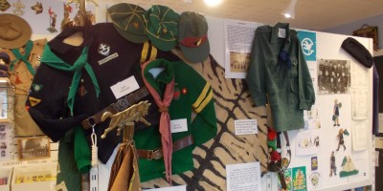

6

såkaldte forsvarsspejdere, hvor museet ejer nogle helt unikke armbånd og uniformsmærker, og på Donorkorpset, der startede som en spejderaktivitet. Indgangen til udstillingslokalet er tilføjet yderligere en række fotos, der i virkeligheden til sammen danner en tidsrejse i spejderhistorien.

I biblioteket er opsat en monitor, så der kan vises spejderfilm. Udstillingsudvalgets mere langsigtede projekt er at få indkøbt og opsat et par trykfølsomme skærme, så museets gæster selv kan gå på opdagelse i f.eks. databasen Arkibas.

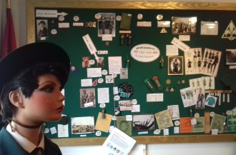
Særudstillingsrummet er blevet flittigt brugt til skiftende aktuelle udstillinger og er dermed blevet et godt aktiv, fordi der næsten altid vil være noget nyt at se på for vores gæster. 100 året for starten af ulvearbejdet blev markeret med en udstilling, der nu i ændret form er rykket ind i den faste udstilling. Næste store jubilæum var fejringen af 100 året for de grønne pigespejdere, der blev markeret i Aarhus – og altså også på spejdermuseet - samt en markering af Dannebrogs 800 år jubilæum.
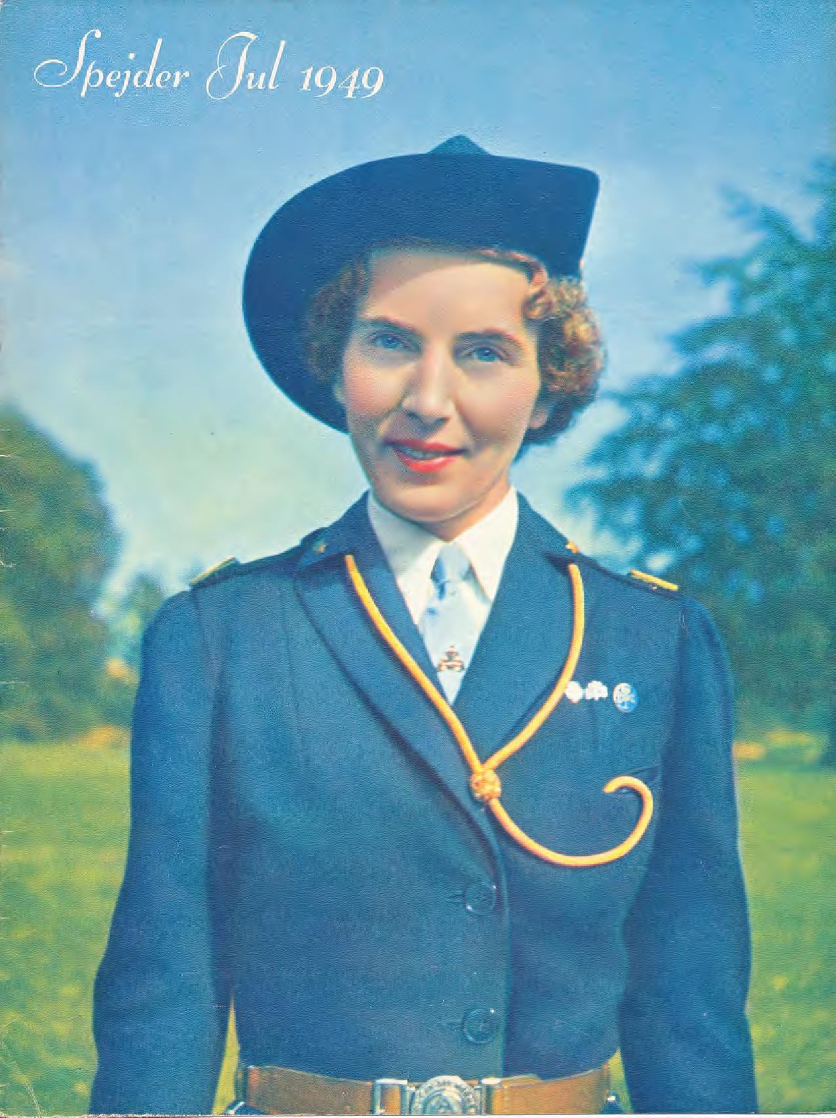
Og op til jul var der en fin udstilling om bladet Spejderjul, som vi heldigvis har så mange eksemplarer af, at vi kan sælge af dem.

Vi har haft en udstilling med spejderfrimærker i anledning af et besøg af lederen af Det gamle Postkontor i Holstebro Allan Christensen, der viste og fortalte om sin samling af lejrkuverter. Museet råder selv over en betydelig samling af spejderfrimærker, lejrkuverter, forskellige mærkater,
gildekuverter og goodturn-mærker. Det har vist sig vanskeligt at få nogen til
at påtage sig arbejdet med denne samling, men der er udsigt til, at det snart kan lade sig gøre.

Desuden er væggene blevet brugt i forbindelse med udgivelser af årsskrifter. Det gælder årsskriftet i 2018 ”Gode Viljer” om handicapspejd, og en udstilling i forbindelse med udgivelsen i 2019 af årsskriftet om de grønne piger ”Grønne pigespejdere gennem 100 år”. Lige nu er der to små udstillinger, en om ”Spejdersatire – Spejdersjov” med klip fra diverse blade, tegneserier og årsudgivelser som Blæksprutten, og en med eksempler på de såkaldte panoramafotos fra nogle af de store lejre.

I rummet er også en fast udstilling af tørklæder og uniformer.

Biblioteket råder over en omfattende samling af blade og bøger fra de forskellige korps, herunder instruktionsbøger, sangbøger osv. samt børne- og ungdomsromaner om spejdere. Vi er ikke
komplette. Der er huller i de ældste årgange, men ikke desto mindre er vi formentlig det museum, der har den mest omfattende samling. Materialet kan ikke hjemlånes, men kan studeres efter aftale
på museet.

7

Dertil kommer at vi har en betydelig samling af dagbøger, især patruljedagbøger, fra den gang man skrev og tegnede med hånden på rigtigt papir. De er på samme måde til rådighed på museet, men ikke til hjemlån.

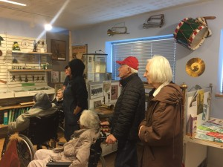
Besøgstallet især af grupper af aktive spejdere på hverdage er stigende. Museet fører ikke en egentlig statistik, men især i forårs- og efterårssæsonen får vi flere henvendelser om besøg. Forklaringen er de bedre fysiske rammer og de bedre parkeringsforhold, vi kan tilbyde. Vi har også haft besøg af grupper af gildebrødre, og for nogle måneder siden kom adskillige beboere fra et nærliggende privat plejehjem på besøg med deres rollatorer og kørestole såmænd – flere havde været spejdere.

Vi fastholder den faste ugentlige åbningstid lørdag kl. 10-13, hvor vi tilstræber, at der helst skal være to kustoder på vagt. Det kan knibe med at få bemandet denne kustodetjeneste, så opgaven hviler ofte på meget få medarbejdere. Normalt er det begrænset, hvad der kommer disse lørdage, og det svarer vel stort set til, hvad vi var vant til i Vestergade.

Det er fortsat gratis at besøge spejdermuseet, men vi håber til gengæld, at mange lægger en skærv på vej ud. Den politik vil vi gerne fastholde.

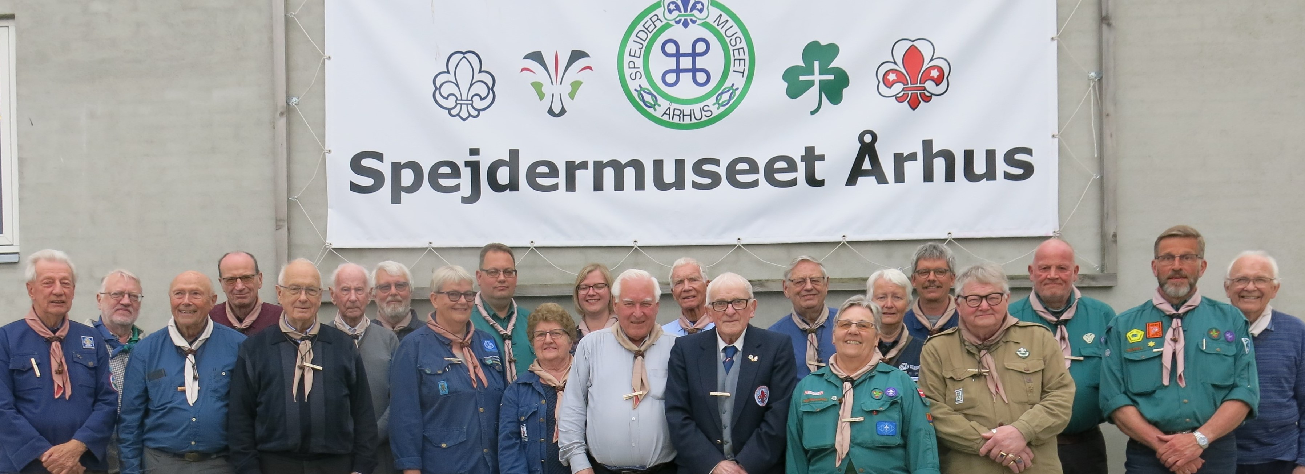
Gilwell-udvalget er en ny gruppering, der er begyndt at holde møder på museet. Det første Gilwell-gensyn fandt sted i april 2019 og samlede 21 gamle spejdere. Stine Kirk Jensen, næstformand i KFUM-spejderne, fortalte om Gilwell-uddannelsen i historisk perspektiv og om projekt Spejdernes Ø, der af hensyn til sponsorer er blevet til Ungdomsøen. Der blev sunget, hørt Sct. Georgs budskab

8

og talt minder - mange minder. Den arrangerende gruppe har besluttet at forsøge at holde et nyt Gilwell-gensyn søndag d. 26. april i år. Andre spejdergrupper er velkomne til på lignende måde at benytte museets mødefaciliteter.

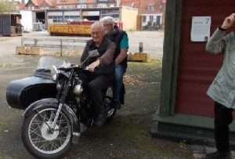
Spejdermuseets frivillige er den gruppe,
vi trækker på, når tingene skal fungere.
Når lejlighed byder sig, inviteres gruppen på en studietur. Det har især været til
andre mindre museer, hvor der kan hentes inspiration. I 2018 gik turen til Nimbus-museet i Horsens, hvor en af
drivkræfterne er Knud Jørgensen, der er frivillig både der og på Spejdermuseet.
På billedet viser Knud stolt sin egen Nimbus med sidevogn frem Turen gik
også til Blå Kors utroligt store og
nærmest elegante genbrugscenter, hvor
vi kunne hente ideer til at gøre museets egen noget mindre genbrugsafdeling endnu bedre.

Indkomne effekter og arkivalier behandles fortsat ved, at en lille gruppe medarbejdere mødes hver anden uge, kikker på det, der er blevet indleveret, og noterer det ned på særlige indkomstskemaer. Oplysningerne herfra bliver efterfølgende journaliseret i Arkibas. Denne journalisering danner grundlag for den egentlige registrering, der er grundlag for offentliggørelsen på arkiv.dk. Museet er
medlem af Sammenslutningen af Lokalarkiver og kan dermed bruge databasen Arkibas på lige fod med lokalarkiver. I beretningsperioden er det lykkedes efter en ihærdig indsats at få overført alle indkomstjournaler fra museets mere end 25 års levetid til denne database.

Spejderfotos er et område, der kræver særlig opmærksomhed. Museet råder over flere tusinde fotos og dias, der skal gennemgås og vurderes. Efterfølgende bliver mange af disse fotos også lagt op på Arkibas og på den offentlige database, arkiv.dk. Men den nye Databeskyttelsesforordning, vi har fået i EU, er desværre så restriktiv, at museet i lighed med andre museer og lokalarkiver har måttet fjerne en række fotos fra arkiv.dk. Udover den almindelige beskyttelse, hvor billeder taget af professionelle fotografer først frit må vises på offentlige medier 70 år efter ophavsmandens død, er der tilføjet en regel om, at billeder af personer eller persongrupper først må vises 10 år efter, at den sidste person på billedet er død, med mindre der foreligger en udtrykkelig skriftlig tilladelse fra den eller de berørte personer. Det er en uheldig og usmidig begrænsning i vores arbejde, og man må håbe den rigide fremfærd kan lempes. Tilbage står trods alt, at billederne ligger der, og vi må vise dem på museet – også til gæster. Men man kan altså ikke lave en søgning på nettet og uden videre finde dem på arkiv.dk

Ydermere har museet som organisation skullet have et sæt nedskrevne regler om, hvordan personoplysninger opbevares og behandles. Reglerne fremgår af vores hjemmeside.

Kommunikation

Hjemmesiden og Facebook er fortsat centrale medier i forhold til omverdenen. Der er en tendens til, at hjemmesiden overvejende bliver stedet for oplysninger, der skal stå i længere tid, mens

9

Facebook er det hurtige sociale her og nu medie. Men medierne bruges parallelt, og især på
Facebook kan det lykkes at få ganske pæn opmærksomhed om vores opslag. En højdespringer var et opslag omkring vores seneste loppemarked, hvor vi kunne notere over 2.000 besøgende, men det er dog langt fra hverdag. Vi skal gerne længere ud, så der skal lyde en opfordring til, at man både liker og deler vores opslag.

Når der bliver kræfter til det, vil det også være vigtigt at benytte et medie som Instagram, men det forudsætter mere manpower på det it-område.

I forhold til den interne information er der begyndt at blive udsendt nyhedsbreve, MuseumsNyt, til museumsmedarbejderne. Disse breve giver en aktuel orientering om, hvad der sker på museet.
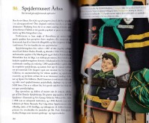

”111 steder i Aarhus som du skal se” er titlen på en ny turistguide udgivet i fjor af forlaget Frydenlund. En usædvanlig guide, der ikke så meget handler om de store og kendte attraktioner men om alle de mere oversete kulturperler, som byen har så mange af. Blandt de 111 er også Spejdermuseet. Forfatterne er Lena Bendt og tidligere chefredaktør Peter Vestergaard. Henrik Bjerregrav har fotograferet.

På turistområdet er museet også med i VisitAarhus.

Museets støtteforening

Støtteforeningen er en selvstændig forening med egen generalforsamling og egen bestyrelse, men med det ene formål at støtte museet. I museets beretning skal derfor kun kort omtales to aktiviter:

De Spejderhistoriske årsskrifter er en central opgave opgave. I beretningsperioden er der som tidligere nævnt udgivet to.
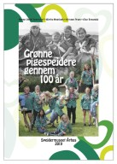
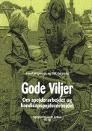
”Gode Viljer” kom oktober 2018. Skriftet tager fat i et forholdsvist ubeskrevet emne, og handler om korpsenes arbejde med handicapspejd, der blev grebet meget forskelligt an både korpsene imellem og over tid, hvor det i dag ses som et naturligt led i spejderarbejdet.

”Grønne pigespejdere gennem 100 år” blev præsenteret i oktober i fjor. Skriftet fokuserer på det østjyske område, og bl.a. kan man læse, at de
grønne piger i Aarhus faktisk var i gang allerede i 1917 som en del af de blå i Det danske Pigespejderkorps. Karakteristisk for skriftet er, at redaktionen har valgt
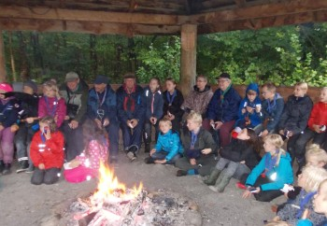
10

at fokusere på hvert tiende år, hvor man bevidst placerer spejderarbejdet som en del af det omgivende samfund. På redaktionens initiativ kunne skriftet forudbestilles, og det gav bonus. Vi modtog omkring 90 forudbestillinger. En del af forklaringen er formentlig, at korpset ikke på landsplan udgav et jubilæumsskrift, og at museets skrift derfor også fik dén placering.

Næste årsskrift udkommer til oktober og vil efter planen handle om landets første større internationale lejr, der fandt sted på ruinområdet ved Kalø.

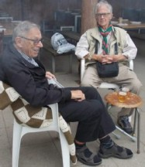
Museumstroppen Odins Vel Egnede bliver man automatisk optaget i, hvis man melder sig ind i støtteforeningen. Disse ”seniorspejdere” inviteres hvert år på en tropstur, hvor der dystes i forskellige spejderfærdigheder – dog i tillempet form, så alle kan være med. I 2018 var vi gæster ved DDS i Hadsten. Stedet var valgt, fordi vi samtidig kunne være med til at markere Paul Laursens 80 år spejderjubilæum. Han startede i Hadsten som ulveunge.

I 2019 gik turen til DDS
Hinnerup-gruppe. Det blev et
klassisk spejderløb, hvor vi blev
delt op i patruljer med aktive
spejdere. Så det var patruljer
med en aldersspredning fra 6 til
90 år, og alle nød det trods
silende regn.

Denne beretning for de forløbne to år er, som det fremgik i indledningen, præget af den usikkerhed museet står i med hensyn til den bygning, vi bor i. Et ejerskifte nærmer sig hastigt, og spørgsmålet er, om vi får en ny husvært, eller om vi har kræfterne og modet til under en eller anden form at blive selvejere. Der er ingen tvivl om, at hjertet hælder til den sidste mulighed. Der er lagt så mange mandtimer i denne ejendom af vores frivillige, så mange ideer er realiseret og mange flere venter på at blive realiseret. Så vi giver gerne Disney det sidste ord med en linje fra hans ”kendingsmelodi” ”When you wish upon a star”:

..no request is too extreme
when you wish upon a star as dreamers do.

Bestyrelsen
Februar 2020

